

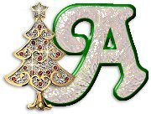
uguri di Natale

Il tradizionale scambio di auguri natalizi sarà quest’anno un evento articolato in due diversi momenti del giorno
VENERDI’ 13 DICEMBRE
ore 17.45, locali della BMIF:
- Intervento della pianista MARZIA TRAMMA che illustrerà brevemente il programma del concerto serale
- Brindisi augurale

ore 21.00, Chiesa di S. Anna in Parlascio, via Carducci
(g.c. da SSSUP):
Concerto per Pianoforte
D. Scarlatti: Sonata K. 400 in Re maggiore
Sonata K. 475 in Mi bemolle maggiore
Sonata K. 381 in Mi maggiore
G. Martucci: Notturno
Tarantella
R.A. Schumann: Carnaval

